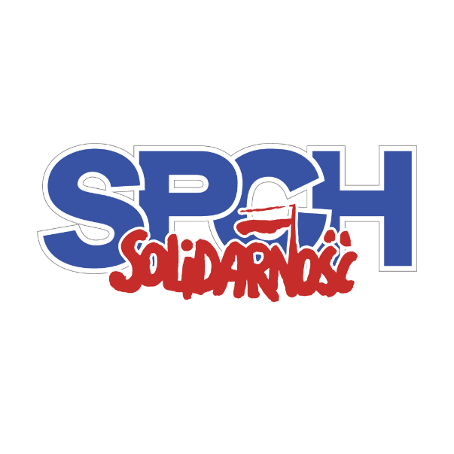
Harmonogram 2018
16 marca - warta przy grobie ks. Popiełuszki - Krajowa Sekcja Przemysłu Chemicznego
24 marca – Dzień Skupienia - Częstochowa
4 kwietnia – spotkanie ze związkowcami z Węgier - Oświęcim
5-6 kwietnia – posiedzenie Rady KSPCH – Oświęcim
23-25 kwietnia – szkolenie „ Komunikacja w negocjacjach”– nad morzem

7-9 maja – WZD - Krajowa Sekcja Ceramików i Szklarzy
10-12 maja – WZD - Krajowa Sekcja Przemysłu Naftowego
14-16 maja – WZD - Krajowa Sekcja Pracowników Przemysłu Papierniczego
17-19 maja – WZD - Krajowa Sekcja Pracowników Przemysłu Farmaceutycznego
21-23 maja – WZD - Krajowa Sekcja Górnictwa Naftowego i Gazownictwa
24-26 maja – WZD - Krajowa Sekcja Przemysłu Chemicznego

9 czerwca- warta przy grobie ks. Popiełuszki - Krajowa Sekcja Górnictwa Naftowego i Gazownictwa
14-15 czerwca – Kongres KSPCH
6-7 września – posiedzenie Rady KSPCH – Inowrocław
8 września - warta przy grobie ks. Popiełuszki - Krajowa Sekcja Pracowników Przemysłu Farmaceutycznego
17-19 października – szkolenie „ Komunikacja w sytuacjach kryzysowych- góry
6-7 grudnia - posiedzenie Rady KSPCH - Opoczno

